Manter Hidrômetro
O objetivo desta funcionalidade é manter os dados do cadastro de hidrômetro, podendo ser acessada no caminho Gsan > Atendimento ao Público > Hidrômetro > Manter Hidrômetro; ou Gsan > Micromedição > Hidrômetro > Manter Hidrômetro.
Verifica existência dos hidrômetros
- Caso não exista nenhum hidrômetro cadastrado com numeração dentro da faixa informada, o sistema exibe a mensagem “Não existem hidrômetros para a faixa informada”.
Verifica dados dos hidrômetros
- Caso as informações de data de aquisição, ano de fabricação, finalidade da medição do hidrômetro, classe metrológica, marca, diâmetro, capacidade e tipo não sejam todas iguais, o sistema exibe a mensagem “Dentro da faixa informada não há uniformidade dos dados cadastrais”.
Atualização realizada por outro usuário
- Caso o usuário esteja tentando atualizar um hidrômetro e o mesmo já tenha sido atualizado durante a manutenção corrente, o sistema exibe a mensagem “Esse hidrômetro foi atualizado por outro usuário. Realize uma nova atualização”.
Hidrômetro possui vínculos no sistema
- Caso o usuário tenha selecionado um hidrômetro que possua outros vínculos no sistema (ex.: hidrômetro instalado, hidrômetro movimentado), o sistema exibe a mensagem “Não é possível excluir o(s) hidrômetro (s) selecionado(s) devido a vínculos com outras informações”.
Verifica sucesso da transação
- Caso o código de retorno da operação efetuada no banco de dados seja diferente de zero, o sistema exibe a mensagem conforme o código de retorno.
- Caso o código de retorno da operação efetuada no banco seja igual a zeros e tenha sido atualizado um grupo de hidrômetros, o sistema exibe a mensagem “«quantidade de hidrômetros alterados» hidrômetros alterados com sucesso para o fixo «valor fixo do hidrômetro»”.
- Caso o código de retorno da operação efetuada no banco seja igual a zeros e tenha sido atualizado apenas 1(um) hidrômetro:
- Caso o hidrômetro seja do tipo “Macromedidor”, o sistema exibe a mensagem “Hidrômetro de tombamento «xxxxxx» atualizado com sucesso”.
- Caso contrário, o sistema exibe a mensagem “Hidrômetro de número «xxxxxxx» atualizado com sucesso”.
Verifica existência do número do hidrômetro
- Caso o número do hidrômetro seja alterado e já exista no sistema o número informado, será exibida a mensagem “O número do hidrômetro informado já está cadastrado”.
Verifica existência do hidrômetro de ligação de esgoto
- Caso já exista algum hidrômetro na tabela HIDRÔMETRO com numeração igual a informada, será exibida a mensagem “Já existe um hidrômetro cadastrado com numeração informada”.
Monta ano de fabricação
- O ano de fabricação tem 4 caracteres, caso o número formado pelo segundo e terceiro caractere do número Fixo seja maior ou igual a ‘85’, o sistema move ‘19’ para os dois primeiros, caso este número formado seja maior ou igual a ‘00’ e menor ou igual ao ano corrente, mover ‘20’ para os dois primeiros. Caso contrário exibe a mensagem: “Ano de fabricação inválido”.
Verifica existência do número do tombamento
- Caso o número do tombamento seja alterado e já exista no cadastro o número informado, o sistema exibe a mensagem “O número do tombamento informado já está cadastrado”.
Valida ano de fabricação
- Caso o ano de fabricação seja maior que o atual, o sistema exibe a mensagem: “Ano de fabricação do(s) hidrômetro(s) deve ser menor ou igual ao ano corrente.“.
- Caso o ano de fabricação seja menor que 1985, será exibida a mensagem: “Ano de fabricação não pode ser inferior a 1985.”
Inicialmente o sistema exibe uma tela de filtro. Informe os parâmetros que julgar necessários e clique no botão
Caso a opção selecionada seja “Macromedidor”, o sistema apresenta uma lista de hidrômetros com: Tombamento, data de aquisição, ano de fabricação, marca, capacidade e situação.
Caso contrário, ou seja, o usuário selecione a opção “Micromedidor”, o sistema apresenta uma lista de hidrômetros com: Número, data de aquisição, ano de fabricação, marca, capacidade e situação.
Por solicitação da Caern, foram alteradas as funcionalidades de Inserir Hidrômetro, Filtrar, e Manter Hidrômetro, para que a validação do número do hidrômetro seja diferente caso o hidrômetro a ser cadastrado tenha a função de medir volume de esgoto. Nestas funcionalidades foi incluída a opção da “finalidade de hidrômetro” para ligação de esgoto, e neste caso, o sistema libera o campo de numeração para que aceite informações de letras e/ou números sem a validação padronizada. Neste caso, as opções de “Fixo” e “Faixa” ficam indisponíveis.
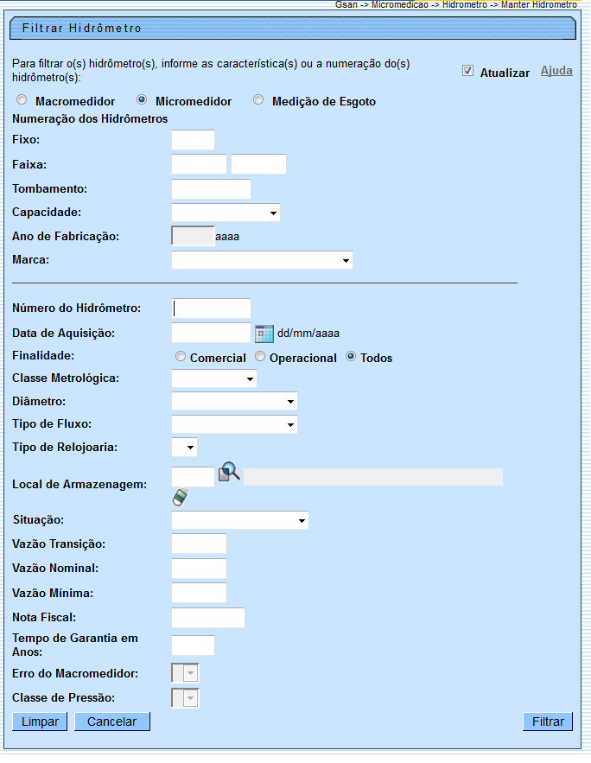
Com base nos parâmetros informados, será exibida a tela com os registros que atendem ao filtro, que ficam disponíveis para manter, clicando no hiperlink do campo “Número” e será exibida a tela para atualização.
Para excluir um ou mais itens, marque no(s) checkbox(s) correspondente(s), ou para marcar todos os itens, clique no hiperlink “Todos”, e, em seguida, clique no botão .
Para atualizar um conjunto de hidrômetros, o botão somente será habilitado caso no filtro tenha sido informada a numeração fixa dos hidrômetros, e caso tenha sido selecionada a opção “Micromedidor”, o sistema faz a verificação dos dados dos hidrômetros.
Para gerar o relatório “Hidrômetros Cadastrados”, contendo os itens que atenderam aos parâmetros informados no filtro, conforme modelo apresentado abaixo, clique no botão .
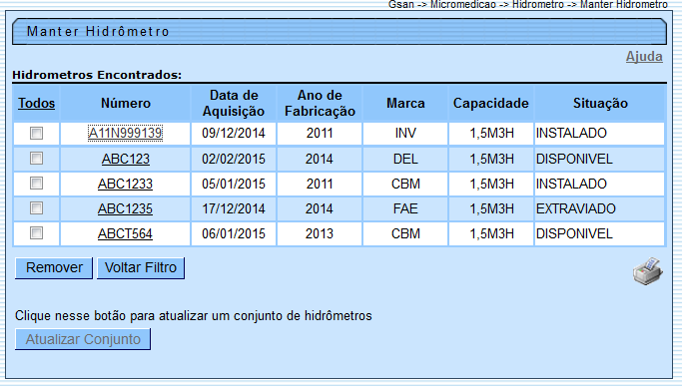
Caso na tela de filtro o checkbox do campo “Atualizar” esteja marcado e só exista um registro que atende aos parâmetros informados, o sistema exibe a tela “Atualizar Hidrômetro”. Caso o checkbox esteja desmarcado, será exibida a tela “Manter Hidrômetro”, onde será possível escolher qual o registro deve ser atualizado, clicando no hiperlink do campo “Número”.
Esta tela permite fazer as modificações que julgar necessárias e, em seguida, clique no botão .
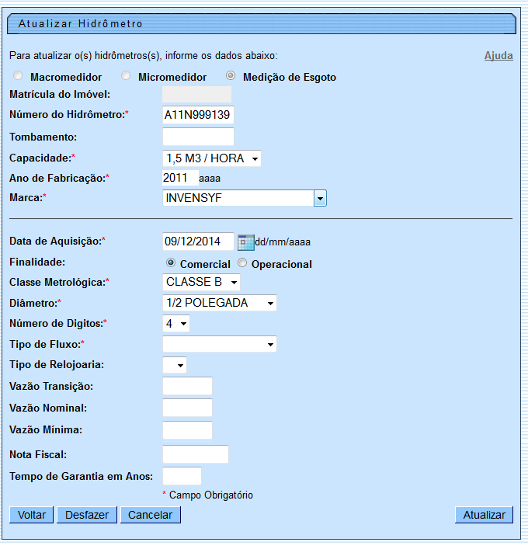

Preenchimento dos Campos
Campo | Orientações para Preenchimento dos Campos
Macromedidor, Micromedidor, Medição de Esgoto | Esta opção foi selecionada no filtro: “Macromedidor”, ou “Micromedidor”, ou “Medição de Esgoto”.
Matrícula do Imóvel | Caso o hidrômetro esteja instalado, o sistema exibe a matrícula do imóvel e não permite alteração, se a opção escolhida foi “Micromedidor”.
Número do Hidrômetro(*) | Campo obrigatório - O número do hidrômetro será exibido e permite alteração.
Tombamento | Exibe este campo na tela e o tombamento caso a opção escolhida tenha sido “Macromedidor”.
Capacidade(*) | Campo obrigatório - Selecione uma das opções disponibilizadas pelo sistema.
Ano de Fabricação(*) | Campo obrigatório - O ano de fabricação, no formato aaaa, será exibido e não permite alteração.  O ano de fabricação é formado conforme apresentado abaixo:  1) Caso a opção selecionada seja “Micromedidor”, este campo fica desabilitado. O sistema monta o ano de fabricação com 4 (quatro) caracteres.  2) Caso o número formado pelo segundo e terceiro caractere do número Fixo seja maior ou igual a ‘85’, o sistema move ‘19’ para os dois primeiros, caso este número formado seja maior ou igual a ‘00’ e menor ou igual ao ano corrente, move ‘20’ para os dois primeiros.  3) Caso contrário será exibida a mensagem: “Ano de fabricação inválido”.
Marca(*) | Campo obrigatório - Selecione uma das opções disponibilizada pelo sistema.
Data de Aquisição(*) | Campo obrigatório - Será exibida ou informe a data de aquisição do hidrômetro, no formato dd/mm/aaaa (dia, mês, ano), ou clique no botão , link Pesquisar Data - Calendário, para selecionar a data desejada.
Finalidade | Campo obrigatório - selecione uma das opções “Comercial” ou “Operacional”.
Classe Metrológica | Selecione uma das opções disponibilizadas pelo sistema.
Diâmetro(*) | Campo obrigatório - Selecione uma das opções disponibilizadas pelo sistema.
Número de Dígitos(*) | Campo obrigatório - Selecione uma das opções disponibilizadas pelo sistema, referente ao número de dígitos para realização da leitura do hidrômetro.
Tipo de Fluxo | Caso a opção selecionada seja “Micromedidor” este campo é obrigatório.  Caso a opção selecionada seja “Macromedidor” este campo é opcional.  Selecione uma das opções disponibilizadas pelo sistema.
Tipo de Relojoaria | Caso a opção selecionada seja “Micromedidor”, selecione uma das opções disponibilizadas pelo sistema.  Caso a opção selecionada seja “Macromedidor” este campo não será exibido.
Vazão Transição | Informe a vazão de transição, com no máximo 3 (três) dígitos e 2 (dois) decimais.
Vazão Nominal | Informe a vazão nominal, com no máximo 3 (três) dígitos e 2 (dois) decimais.
Vazão Mínima | Informe a vazão mínima, com no máximo 3 (três) dígitos e 2 (dois) decimais.
Nota Fiscal | Informe o número da nota fiscal de aquisição, com no máximo 9 (nove) dígitos.
Tempo de Garantia em Anos | Informe o tempo de garantia, com no máximo 4 (quatro) dígitos.
Erro do Macromedidor | Caso a opção selecionada seja “Macromedidor”, informe o erro do macromedidor, com no máximo 3 (três) dígitos e 2 (dois) decimais.  Caso a opção selecionada seja “Micromedidor” este campo não será exibido em tela.
Classe Pressão | Caso a opção selecionada seja “Macromedidor”, informe a classe de pressão, com no máximo 2 (dois) dígitos.  Caso a opção selecionada seja “Micromedidor” este campo fica desabilitado.  Caso a opção selecionada seja “Micromedidor” este campo não será exibido em tela.
MODELO DE RELATÓRIO: HIDRÔMETROS CADASTRADOS
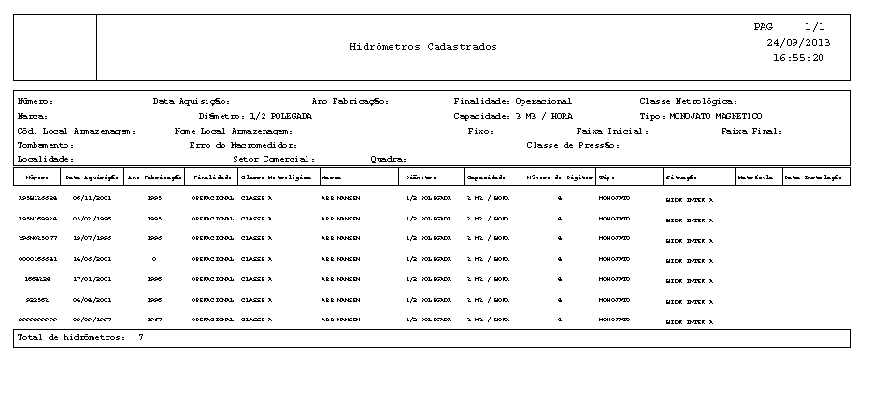

Tela de Sucesso
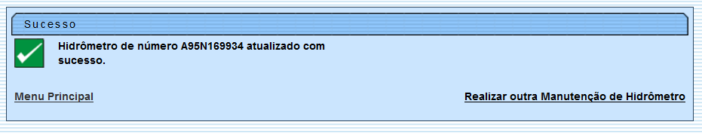

Funcionalidade dos Botões
Botão | Descrição da Funcionalidade
 | Ao clicar neste botão, o sistema permite selecionar uma data válida, no formato dd/mm/aaaa (dia, mês, ano), link Pesquisar Data - Calendário.
 | Ao clicar neste botão, o sistema permite consultar um dado nas bases de dados.
 | Ao clicar neste botão, o sistema apaga o conteúdo do campo em exibição.
 | Ao clicar neste botão, o sistema limpa o conteúdo dos campos na tela.
 | Ao clicar neste botão, o sistema cancela a operação e retorna à tela principal.
 | Ao clicar neste botão, o sistema filtra os dados com base nos parâmetros informados.
 | Ao clicar neste botão, o sistema exclui o(s) item(ns) marcado(s) no(s) checkbox(s).
 | Ao clicar neste botão, o sistema retorna à tela de filtro.
 | Ao clicar neste botão, o sistema gera o relatório HIDRÔMETROS CADASTRADOS.
 | Caso a opção selecionada no filtro seja “Micromedidor” e tenha sido informada a numeração fixa do hidrômetro este campo será habilitado para atualizar o conjunto de hidrômetro.
 | Ao clicar neste botão, o sistema retorna à tela anterior.
 | Ao clicar neste botão, o sistema desfaz o último procedimento realizado.
 | Ao clicar neste botão, o sistema comanda a atualização dos dados nas bases de dados.

Clique aqui para retornar ao Menu Principal do GSAN

